17.07.2025 259-01-01-03-135
О выделении специальных мест для размещения информационных материалов избирательных комиссий, печатных агитационных материалов кандидатов в период избирательной кампании при проведении выборов губернатора Пермского края 14 сентября 2025 года

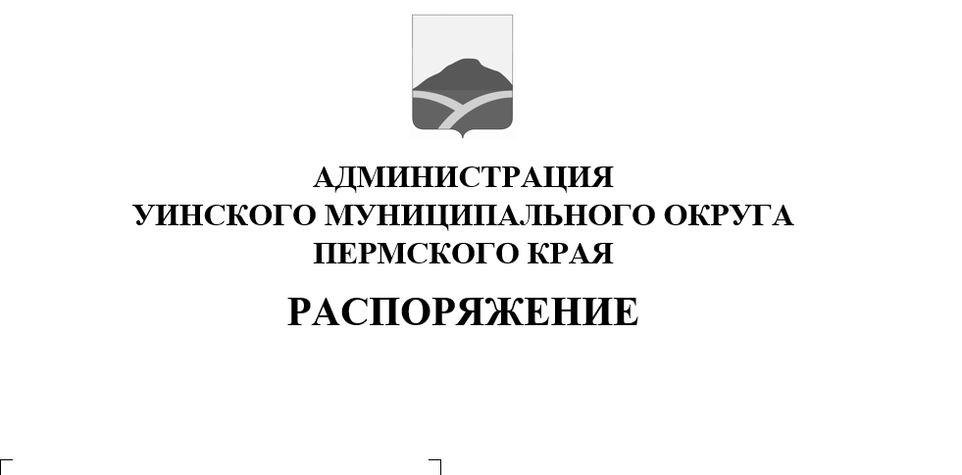
В целях предоставления равных условий размещения предвыборных печатных агитационных материалов для всех кандидатов на должность губернатора Пермского края, руководствуясь пунктами 7, 8, 10 статьи 54 Федерального закона от 12.06.2002 № 67-ФЗ «Об основных гарантиях избирательных прав и права на участие в референдуме граждан Российской Федерации», частями 6,7,8 статьи 46 Закона Пермского края от 28.06.2012 № 68-ПК «О выборах губернатора Пермского края»
1. Выделить специальные места для размещения информационных материалов избирательных комиссий, печатных агитационных материалов зарегистрированных кандидатов, избирательных объединений в период подготовки и проведения выборов губернатора Пермского края, согласно приложению.
2. Настоящее распоряжение вступает в силу после официального опубликования в печатном средстве массовой информации газете «Родник-1» и подлежит размещению на официальном сайте администрации Уинского муниципального округа (http://uinsk.ru).
3. Копию распоряжения направить в территориальную избирательную комиссию Уинского муниципального округа.

4. Контроль за исполнением данного распоряжения возложить на руководителя аппарата администрации округа.

Глава муниципального округа-

глава администрации Уинского
муниципального округа А.Н. Зелёнкин

№  п/п | Номер  избирательного  участка | Адрес местонахождения участковой избирательной  комиссии и помещения  для голосования | Состав избирательного участка  (населенные пункты, улицы, дома) | Место размещения печатных агитационных материалов
1 | 2 | 3 | 4 | 5
1 | 3801 | с.Уинское, ул.Ленина, д.26  (МКОУ ДО «Уинская детско-юношеская спортивная школа единоборств «ЮНИКС») | часть села Уинское: ул.Дружбы, ул.Заречная, ул.Калинина, ул.Кирова, ул.Коммунальная, ул.Коммунистическая, ул.Куйбышева, ул.Ленина, ул.Мира, ул.Набережная, ул.Октябрьская, ул.Пролетарская, ул.Прохладная, ул.Речная, ул.Свободы (д.1-25, 33-41 - все дома), ул.Северная, ул.Советская, ул.Труда. | с. Уинское, доска объявлений на пресечении ул. Октябрьская и ул. Ленина (возле входа в районный парк у стационарной сцены)
2 | 3802 | с.Уинское, ул. 8 Марта, д.50  (ГКУ «Управление лесничества Пермского края» Октябрьское лесничество Уинское участковое лесничество) | часть села Уинское: ул.8 Марта, ул.Аспинская, ул.Морозовых, ул.Пряхина, ул.Юрия Гагарина, ул.Тихая, ул.Энергетиков; деревня Забродовка. | с. Уинское, ул. Гагарина, доска объявлений (между домами № 2 и № 4 у торгового павильона)
3 | 3803 | с.Уинское, ул.Коммунистическая, д.1 (административное здание) | поселок Иренский; часть села Уинское: ул.1 Мая, ул.Бабушкина, ул.Искринская, ул.Ольховая, ул.Полевая, ул.Шавкунова. | с. Уинское, ул. Заречная, доска объявлений (возле киоска «Мобила» ИП Горбунова М.А. у реки «Уя»)
4 | 3804 | д.Салаваты, ул.Заречная, д.2  (Салаватовский сельский дом культуры) | деревни: Горшковский Выселок, Екатериновка, Казьмяшка, Салаваты. | д. Салаваты ул. Центральная, доска объявлений (возле дома № 20 у автобусной остановки)
5 | 3805 | с.Уинское, ул.Ленина, д.28  (МБУ «Уинский Центр культуры и досуга») | часть села Уинское: ул.30 лет Победы, ул.50 лет Октября, ул.Дальняя, ул.Зеленая, ул.Космонавтов, ул.Лесная, ул.Молодежная, ул.Нагорная, ул.Светлая, ул.Сиреневая, ул.Свободы (д.26, 43-49 - нечет.ст.), ул.Строителей, ул.Уральская, ул.Юбилейная. | с. Уинское ул. Светлая, доска объявлений (возле детской игровой площадки)
6 | 3806 | д.Кочешовка, ул.Юбилейная, д.2  (Кочешовский сельский дом культуры) | деревни: Кочешовка, Салакайка, Шамагулы. | д. Кочешовка, ул. Юбилейная, доска объявлений (возле автобусной остановки)
7 | 3807 | с.Аспа, ул.Школьная, д.13  (административное здание) | поселок Аспинский; село Аспа; деревни: Малая Аспа, Мизево. | с.Аспа, ул. Школьная, 12а, доска объявлений (возле дома культуры)
8 | 3808 | д.Большой Ась, ул.Центральная, д.33 (бывший сельский клуб) | деревни: Большой Ась, Малый Усекай. | д. Большой Ась, ул. Центральная, 47, информационный стенд (здание бывшего магазина)
9 | 3809 | д.Красногорка, ул.Центральная, д.11 (Красногорский сельский дом культуры) | деревни: Верхняя Тулва, Красногорка, Сосновка. | д. Красногорка, ул. Центральная, 12, информационный стенд (возле магазина «Светлана»)
10 | 3812 | д.Иштеряки, пер.Восточный, д.24  (Иштеряковский сельский дом культуры) | деревня Иштеряки. | д.Иштеряки, ул. Центральная, 46  доска объявлений (возле магазина)
11 | 3813 | с.Воскресенское, ул.Верхняя, д.3  (Воскресенский сельский дом культуры) | село Воскресенское. | с. Воскресенское, ул.Центральная, 23, доска объявлений (возле магазина)
12 | 3814 | с.Барсаи, ул.Центральная, д.19  (Барсаевский сельский дом культуры) | село Барсаи; деревня Грибаны. | с. Барсаи, ул.Центральная, д.16, доска объявлений (возле магазина)
13 | 3815 | д.Ломь, ул.Школьная, д.2 (Ломовской сельский дом культуры) | поселок Первомайский; деревня Ломь. | д. Ломь, ул. Школьная, 3, доска объявлений
14 | 3817 | д.Митрохи, ул.Центральная, д.16 (Митрохинский сельский дом культуры) | деревни: Курмакаш, Митрохи. | д. Митрохи, ул. Центральная, 12, доска объявлений (возле магазина)
15 | 3818 | с.Нижний Сып, ул.Ленина, д.65 (административное здание) | село Нижний Сып; деревни: Малое Рогожниково, Средний Сып, Чесноковка. | с. Нижний Сып, ул.Ленина, 73,  доска объявлений
16 | 3820 | с.Верхний Сып, ул.Центральная, д.8 (Верхнесыповской сельский дом культуры) | село Верхний Сып; деревня Заозеровка. | с. Верхний Сып, ул.Школьная, 7,  доска объявлений
17 | 3821 | с.Суда, ул.Центральная, д.32  (административное здание) | села: Суда, Усановка; деревни: Луговая, Михайловка. | с.Суда, ул.Центральная, 19  доска объявлений
18 | 3823 | с.Чайка, ул.Советская, д.28  (Чайкинский сельский дом культуры) | село Чайка. | с. Чайка, ул. 9-Мая (напротив мечети), доска объявлений
19 | 3824 | д.Усть-Телес, ул.Центральная, д.36 (ФАП) | деревни: Телес, Усть-Телес. | д. Усть-Телёс, ул. Центральная, 34 (возле дома), доска объявлений

